

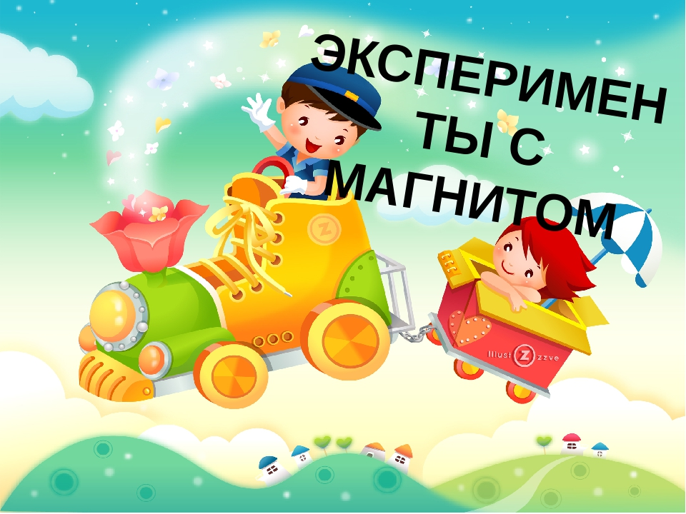

***«Испытание магнита»***

Цель: познакомить детей с действием магнита.

Материалы и оборудование: Предметы из дерева, железа, пластмассы, бумаги, ткани, резины, магниты.

**Ход опыта\ эксперимента:**

**Опыт: *«Всё ли притягивает магнит?»***

Дети берут по одному предмету, называют материал и подносят к нему магнит.

Вывод: железные предметы притягиваются, а не железные нет.

***«Испытание магнита»***

Цель: исследовать действует ли магнит через другие предметы.

Материалы и оборудование: магнит, стеклянный стакан с водой, скрепки, лист бумаги, ткань, пластмассовые дощечки.

**Ход опыта\ эксперимента:**

А может магнит действовать через другие материалы: бумагу, ткань, пластмассовую перегородку?” Дети самостоятельно проводят **опыт и делают вывод**.

Вывод: Магнит может притягивать через бумагу, ткань, через пластмассу, стеклянный стакан.

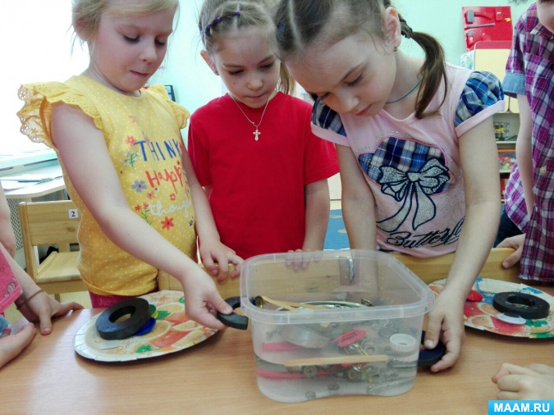

***«Испытание магнита»***

Цель: проверить детей на сообразительность.

Материалы и оборудование: скрепки, магнит, крупа *(манка, пшено)*

**Ход опыта\ эксперимента:**

Насыпать в миску крупу и закопать в нее скрепки. Как их можно быстро собрать? В ответ может быть несколько вариантов: на ощупь, просеять, или воспользоваться только что определенным свойством магнита притягивать все железное.

Выводы: можно разделить основываясь на свойстве магнитов притягивать всё железное. Скрепки хорошо притягиваются магнитом.

***«Испытание магнита»***

Цель: исследовать взаимодействие двух магнитов.

Материалы и оборудование: два магнита.

**Ход опыта\ эксперимента:**

**Опыт: *«Взаимодействие двух магнитов»***

*«А что произойдет, если поднести два магнита друг к другу?»*

Дети проверяют, поднося один магнит к другому *(они притягиваются)*. Выясняют, что произойдет, если поднести магнит другой стороной (они оттолкнутся. Один конец называется южным или положительным полюсом магнита, другой конец северным *(отрицательным)* полюсом магнита.

Выводы: Магниты притягиваются друг к другу разноименными полюсами, а отталкиваются

одноименными.

***«Магнитные свойства можно передать обычному железу»***

Цель: фомировать у детей знания о неживой природе.

Материалы и оборудование: магниты, скрепки.

**Ход опыта\ эксперимента:**

Попробуйте к сильному магниту подвесить снизу скрепку. Если поднести к ней еще одну, то окажется, что верхняя скрепка притягивает нижнюю! Попробуйте сделать цепочку из таких висящих друг на друге скрепок.

Осторожно поднесите любую из этих скрепок к более мелким металлическим предметам, выясните, что с ними происходит. Теперь скрепка сама стала магнитом. То же самое произойдет со всеми железными предметами (гвоздиками, гайками, иголками, если они некоторое время побудут в магнитном поле. Искусственное намагничивание легко уничтожить, если просто резко стукнуть предмет.

(Вывод: магнитное поле можно создать искусственно.

